**МИНОБРНАУКИ РОССИИ**

**Национальный исследовательский университет ИТМО**

**Факультет систем управления и робототехники**

**Отчет по лабораторной работе №3 по дисциплине**

**«Адаптивное и робастное управление»**

АДАПТИВНОЕ УПРАВЛЕНИЕ ЛИНЕЙНЫМ

МНОГОМЕРНЫМ ОБЪЕКТОМ ПО СОСТОЯНИЮ

|  |  |  |
| --- | --- | --- |
| Студент |  | Федоров И.А.  Павлов Е.Е. |
| Преподаватель |  | Герасимов Д.Н. |

Санкт-Петербург

2023

**Цель работы**: освоение принципов построения адаптивной системы

управления многомерным объектом.

**Теоретические сведения**

Рассмотрим задачу адаптивного управления многомерным объектом с использованием эталонной модели. При этом воспользуемся принципами решения аналогичной задачи для объекта первого порядка (см. работу №1).

Постановка задачи: Дан объект

|  |  |
| --- | --- |
|  | (3.1)  (3.2) |

где x - вектор состояния, u - управление, y - регулируемая переменная.



 - неизвестные параметры,  - известный коэффициент.

Задача управления заключается в компенсации параметрической неопределенности объекта и обеспечении следующего целевого равенства:

|  |  |
| --- | --- |
|  | (3.3) |

где  - вектор ошибки управления,  - вектор, генерируемый эталонной моделью

|  |  |
| --- | --- |
|  | (3.4)  (3.5) |

с задающим воздействием *g(t)* и матрицами



Параметры эталонной модели  строятся на основе метода стандартных характеристических полиномов для обеспечения желаемого качества воспроизведения задающего воздействия *g(t).* Другими словами, модель (3.4), (3.5) определяет желаемое качество замкнутой системы после завершения процессов настройки адаптивного управления.

Отметим, что в задаче класс объектов (3.1), (3.2) ограничен следующим допущением.

*Допущение (Условие согласования)*. Для некоторого *n*-мерного вектора  и скаляра *k* матрицы *A, b* ,  и  связаны соотношениями

|  |  |
| --- | --- |
|  | (3.6) |

*Решение задачи.* Предполагая параметры объекта известными, синтезируем регулятор, который обеспечит условие (3.3) с заданными динамическими показателями качества - временем переходного процесса  и перерегулированием .

Для синтеза регулятора сформируем ошибку слежения , рассчитаем ее производную в силу (3.1), (3.4) и условия (3.6):

|  |  |
| --- | --- |
|  | (3.7) |

где  - вектор неизвестных параметров, определяемый параметрическими рассогласованиями между матрицами *A,* и ,



- параметры, рассчитываемые из условия (3.6). Т.к. параметры  неизвестны, то вектор  тоже неизвестен.

Выражение (3.7) сводится к виду

|  |  |
| --- | --- |
|  | (3.8) |

позволяющему синтезировать управление

|  |  |
| --- | --- |
|  | (3.9) |

После подстановки (3.9) в (3.8) получаем закон экспоненциальной сходимости ошибки управления неадаптивной системы:



Однако в исходной постановке задачи параметры матрицы *A* неизвестны. Следовательно, закон (3.9) физически нереализуем. Заменим в (3.9) неизвестные параметры  оценками  и получим настраиваемый закон управления:

|  |  |
| --- | --- |
|  | (3.10) |

Подставим последнее выражение в (3.8) и получим модель ошибок

|  |  |
| --- | --- |
|  | (3.11) |

где  - вектор параметрических ошибок.

Расширяя подход, приведенный в работе №1, на многомерный случай, выберем функцию Ляпунова



где  - положительно определенная симметричная матрица, удовлетворяющая уравнению Ляпунова

|  |  |
| --- | --- |
|  | (3.12) |

с произвольно выбранной симметричной положительно определенной матрицей *Q*. Далее, вычисляя производную функции Ляпунова в силу модели ошибок (3.11), получаем:



Из анализа последнего выражения видно, что если алгоритм адаптации выбрать в виде

|  |  |
| --- | --- |
|  | (3.13) |

то производная функции Ляпунова будет удовлетворять неравенству



откуда следует выполнение целевого условия (3.3).

Отметим, что в выражении (3.13) коэффициент >0 носит название коэффициента адаптации, и его величина определяет скорость настройки коэффициентов регулятора (3.10). Таким образом, алгоритм адаптивного управления состоит из настраиваемого регулятора (3.10)

**Выполнение работы**

**Вариант 10 (таблица 3.1)**:

|  |  |  |  |  |  |
| --- | --- | --- | --- | --- | --- |
| Вар. | Матрица A | Коэффициент передачи | Время переходного процесса | Максимальное перерегулирование ,% | Сигнал задания *g(t)* |
| 10 |  | 1 | 3.5 | 15 |  |

1. На основе заданных в таблице 3.1 значений времени переходного процесса  и максимального перерегулирования  сформировать эталонную модель в форме (3.4), (3.5). Построить график переходной функции модели, на котором показать время переходного процесса  и перерегулирование .

Т.к. желаемое перерегулирование должны быть 15%, то будем использовать полином Баттерворта. Система второго порядка.



Построим нормированную переходную функцию и подадим единичное ступенчатое воздействие.

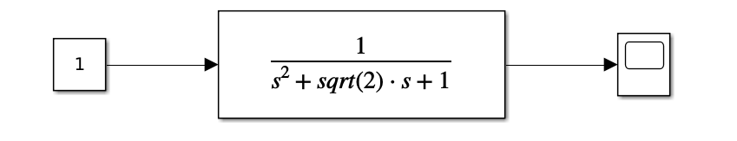

Рисунок 1 - Схема моделирования

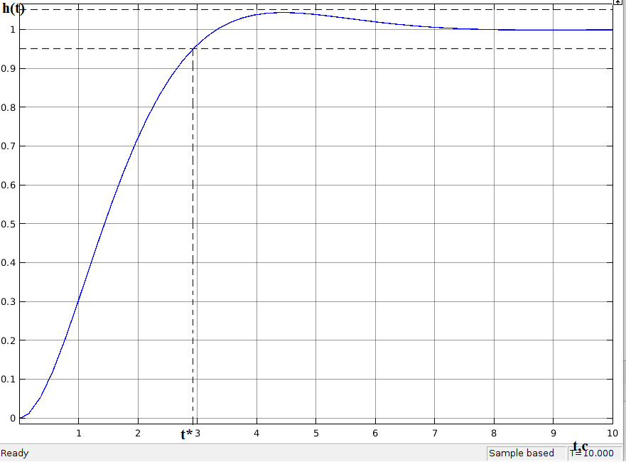

Рисунок 2 - График нормированной переходной функции

Получим время переходного процесса , т.е. момент времени, когда переходный процесс попадает в область и больше не покидает ее. На основе заданного времени переходного процесса найдем параметр:



Получим желаемый характеристический полином:



Эталонная модель (3.4)-(3.5) будет иметь следующий вид:



Эталонная модель соответствует заданному времени переходного процесса и перерегулирования (рис. 3):

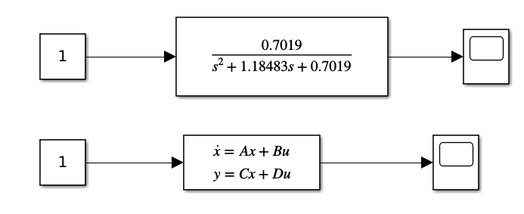

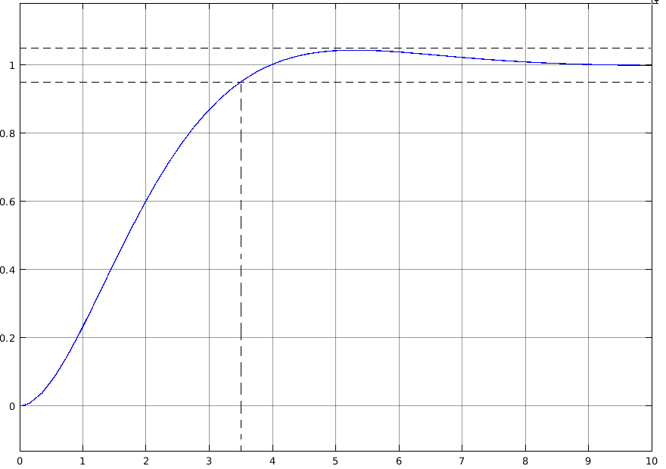Рисунок 3 - График переходного процесса эталонной модели

2. На основе предположения, что параметры объекта известны, построить и промоделировать систему управления с регулятором (3.9). Провести три эксперимента, в которых:

* использовать расчетные значения параметров объекта, заложенные в ;
* незначительно отклонить параметры объекта так, чтобы система не потеряла устойчивость;
* отклонить параметры объекта так, чтобы система потеряла устойчивость.

Параметры  рассчитываются следующим образом:



Построим модель с использованием регулятора (3.9):

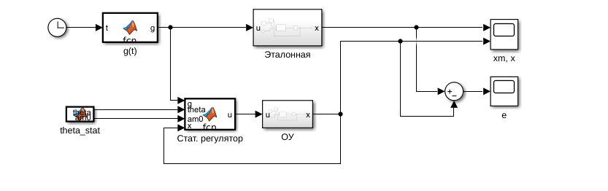

Рисунок 4 - Схема модели

Проведем моделирования при начальных условиях и получим следующие результаты (см. рис. 5):

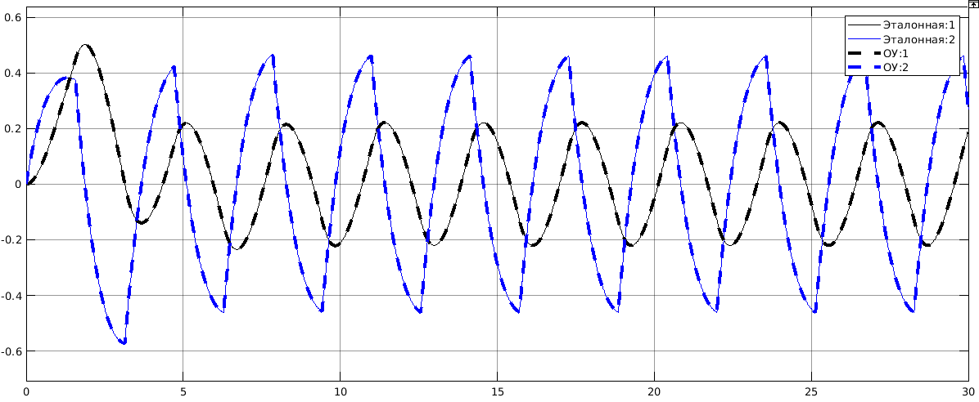

Рисунок 5 - Векторы состояний эталонной модели и ОУ

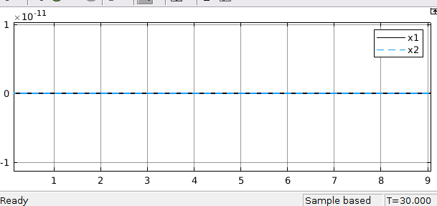

Рисунок 6 - Вектор ошибки слежения 

Отклоним параметры так, что матрица *A* будет выглядеть следующим образом:



Система при этом останется устойчивой. Получим следующие результаты (см. рис. 7-8):

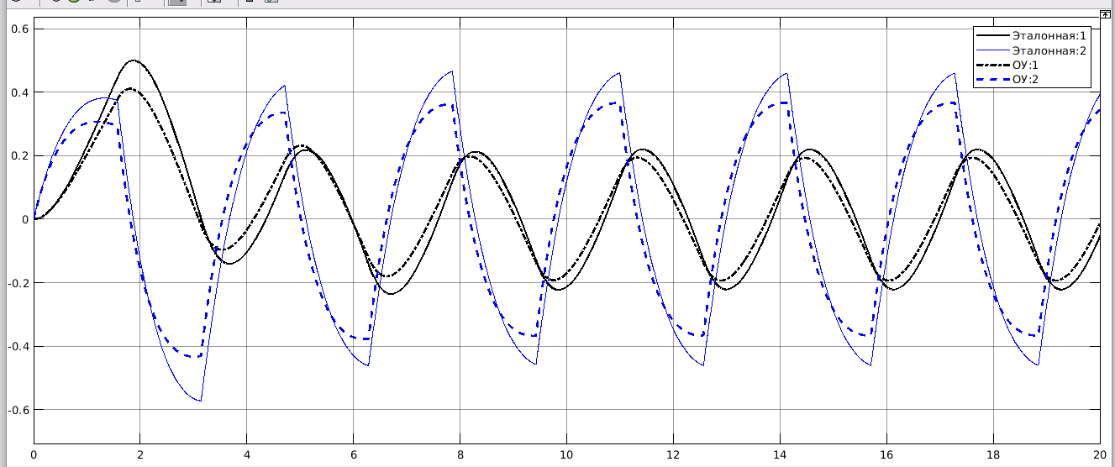

Рисунок 7 - Векторы состояний эталонной модели и ОУ

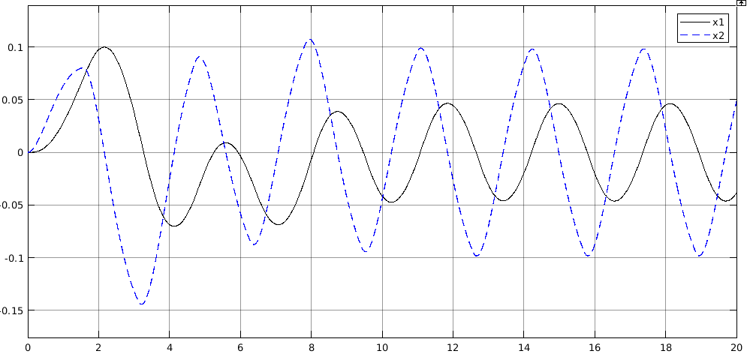

Рисунок 8 - Вектор ошибки слежения 

Теперь отклоним параметры так, чтобы система потеряла устойчивость. Матрица *A* будет иметь следующий вид:



Получим следующие результаты:

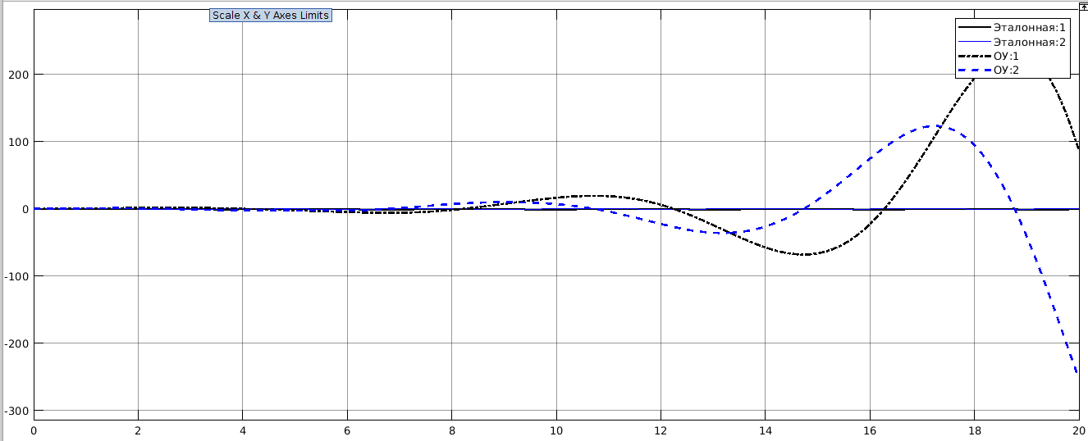

Рисунок 9 - Векторы состояний эталонной модели и ОУ

Видно, что система теперь расходится. Статический регулятор (3.9) не может обеспечить стабильность системы при значительном отклонении параметров.

3. Провести моделирование адаптивной системы управления с регулятором (3.10) и алгоритмом адаптации (3.13). В ходе моделирования проиллюстрировать свойства 1-4 алгоритма управления. Для этого необходимо:

* повторить три эксперимента п.п. 2 для фиксированного значения 
* используя расчетные значения параметров объекта, провести эксперимент с тремя различными значениями 
* провести один из предыдущих экспериментов данного пункта при *g(t)*=1

Повторим эксперименты из пункта 2. Примем значение параметра равным 2. Для первого случая получим следующие результаты:

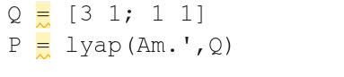

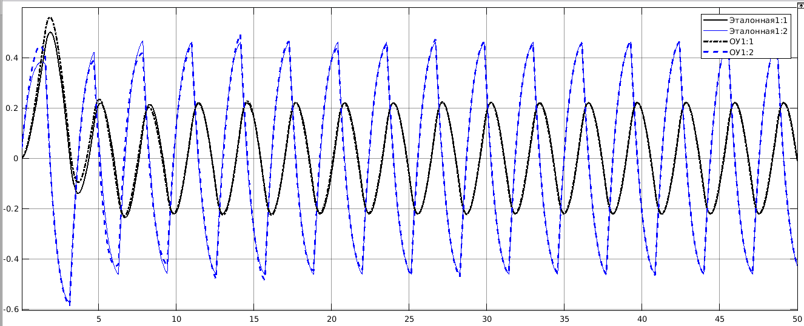

Рисунок 10 - Векторы состояний эталонной модели и ОУ

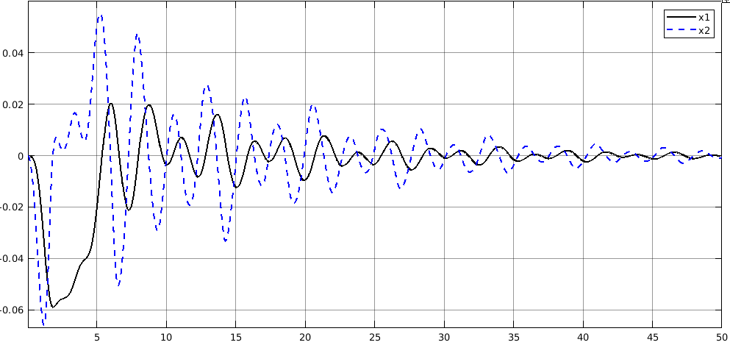

Рисунок 11 - Вектор ошибки слежения 

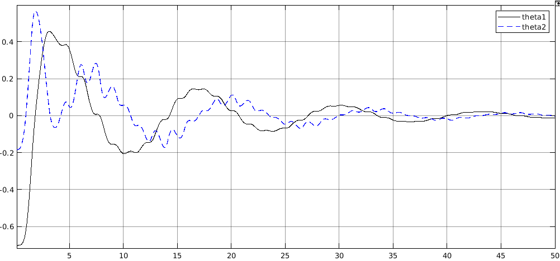

Рисунок 12 - Графики 

Затем аналогично незначительно отклоним параметры. Получим следующие результаты:

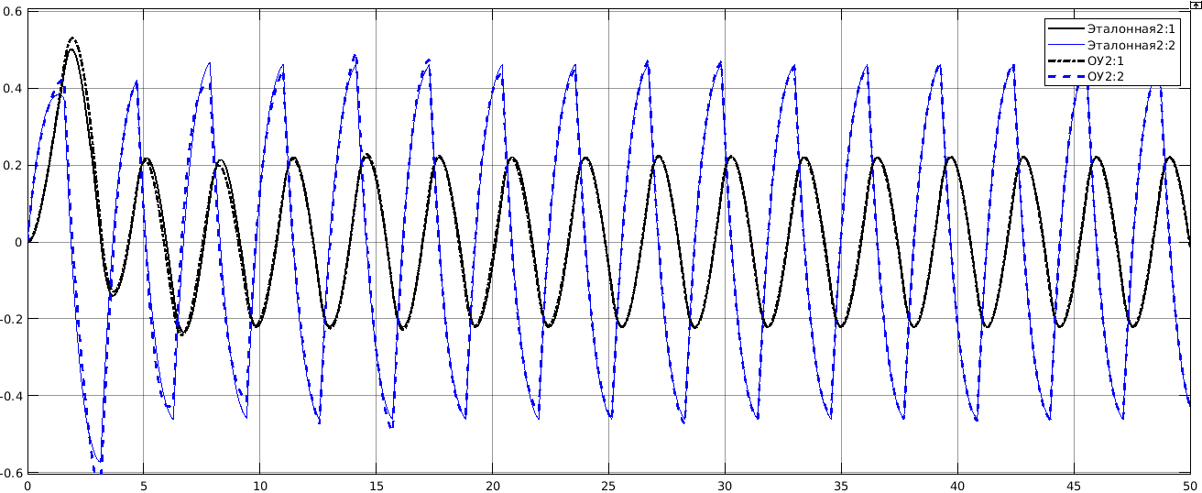

Рисунок 13 - Векторы состояний эталонной модели и ОУ

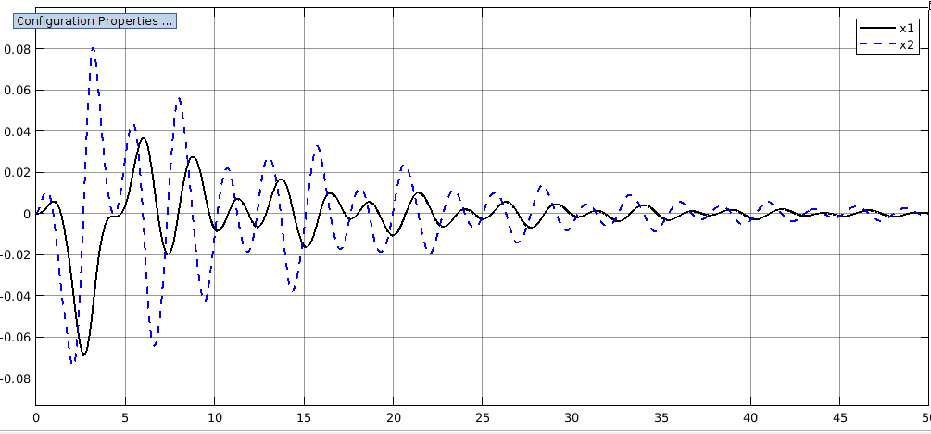

Рисунок 14 - Вектор ошибки слежения 

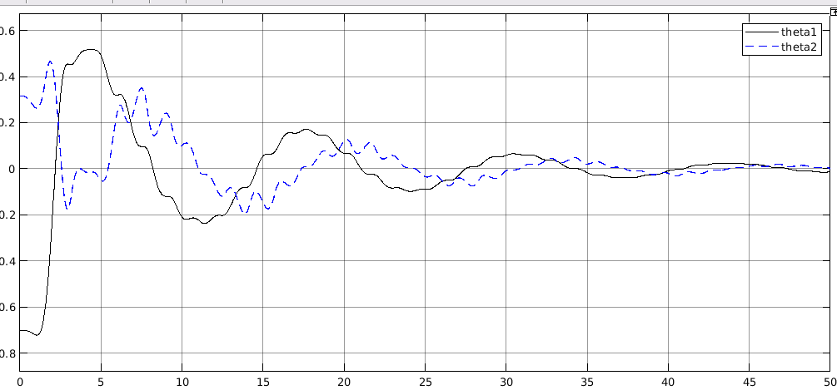

Рисунок 15 - Графики 

Теперь отклоним параметры также, когда система со статическим регулятором (3.9) теряла устойчивость. Получим следующие результаты:

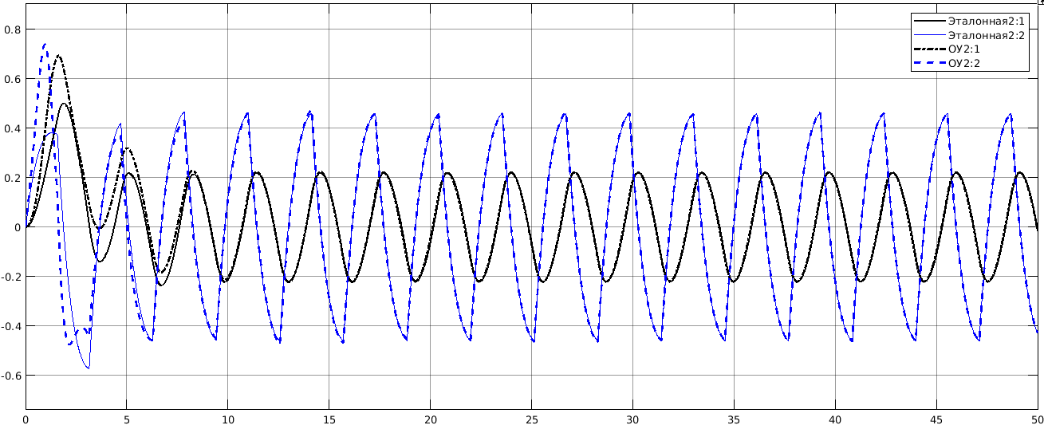

Рисунок 16 - Векторы состояний эталонной модели и ОУ

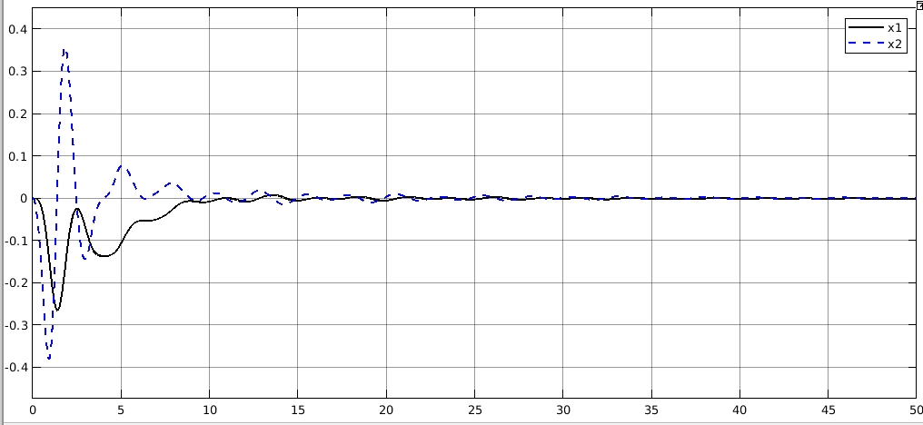

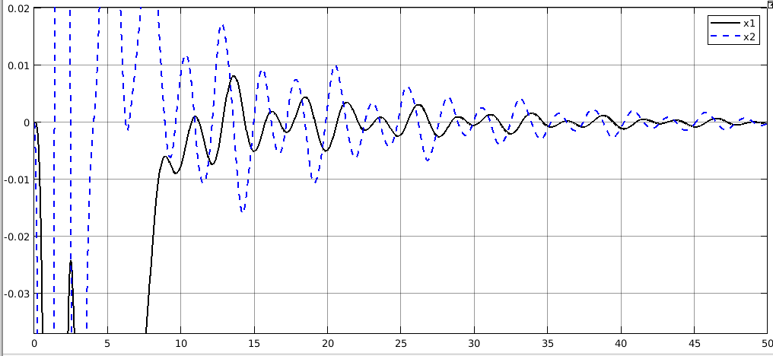

Рисунок 17 - Вектор ошибки слежения 

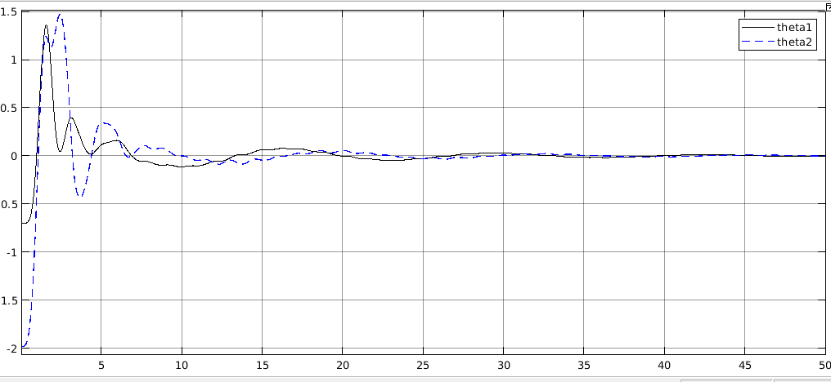

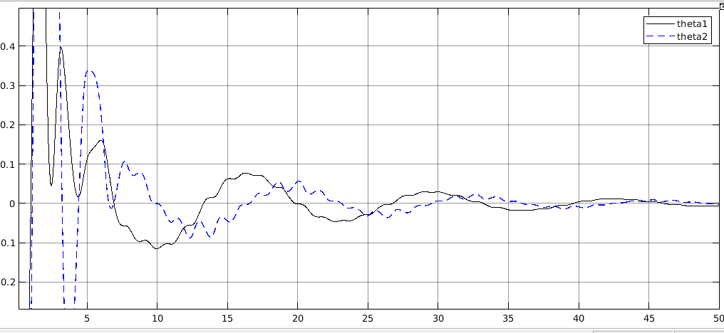

Рисунок 18 - Графики 

Можно увидеть, что при отклонении алгоритм адаптации (3.13) и регулятор (3.10) могут перенастроить свои параметры при изменении параметров в системе и добиться желаемого выхода, в отличие от статического регулятора.

Проведем эксперименты для **трех разных значений** параметра . Примем следующие значения параметра: .

**Для** :



Рисунок 19 - Векторы состояний эталонной модели и ОУ ()



Рисунок 20 - Вектор ошибки слежения  ()



Рисунок 21 - Графики  ()

**Для** :

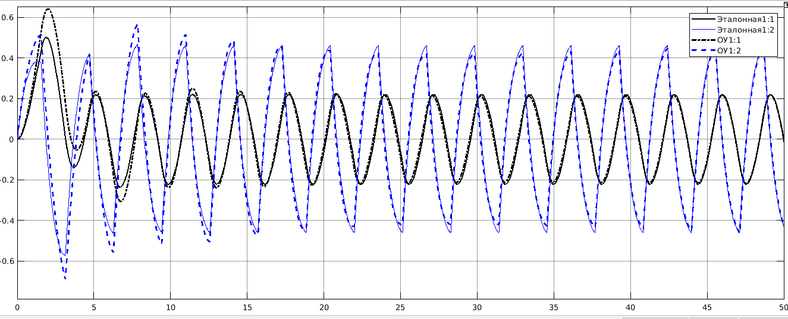

Рисунок 22 - Векторы состояний эталонной модели и ОУ ()

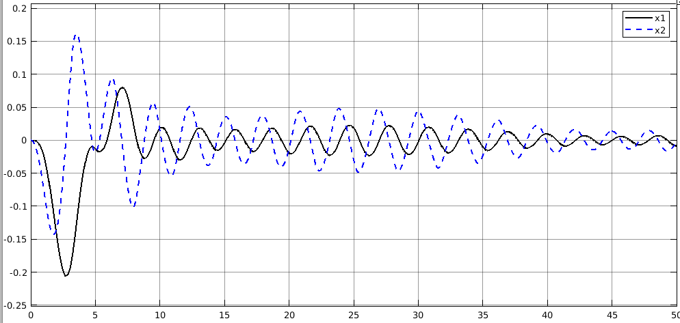

Рисунок 23 - Вектор ошибки слежения  ()

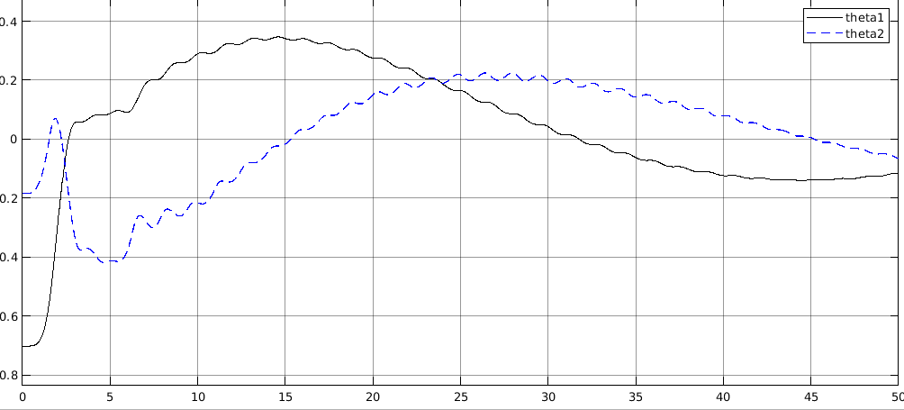

Рисунок 24 - Графики  ()

Для :

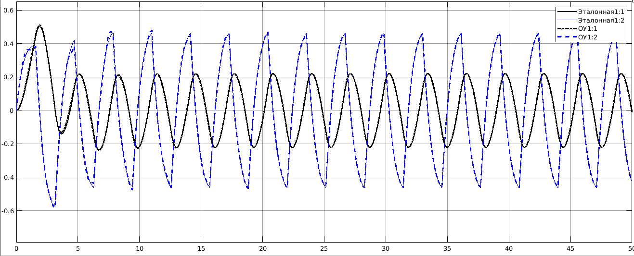

Рисунок 25 - Векторы состояний эталонной модели и ОУ ()

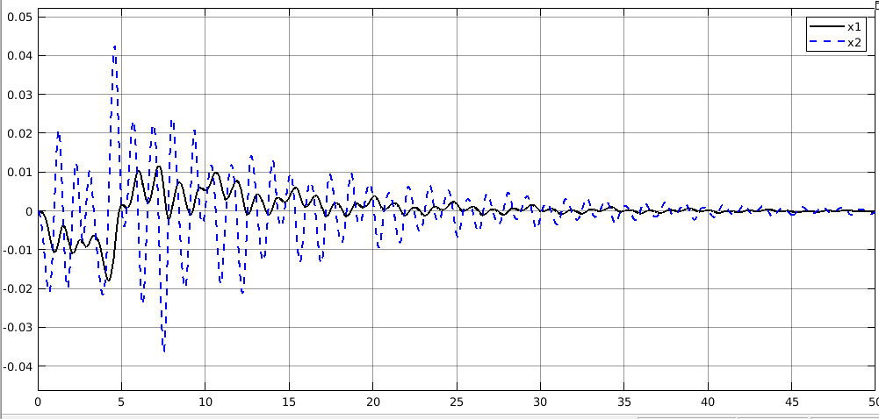

Рисунок 26 - Вектор ошибки слежения  ()

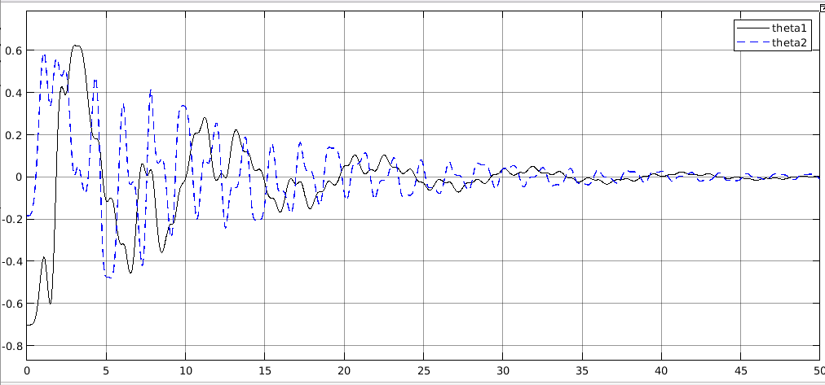

Рисунок 27 - Графики  ()

По результатам моделирования рис. 19-29 можно увидеть, что приувеличение параметра  скорость сходимости увеличивается.

Повторим моделирование при *g(t)=*1. Пусть параметр . Тогда получим следующие результаты:

Для :

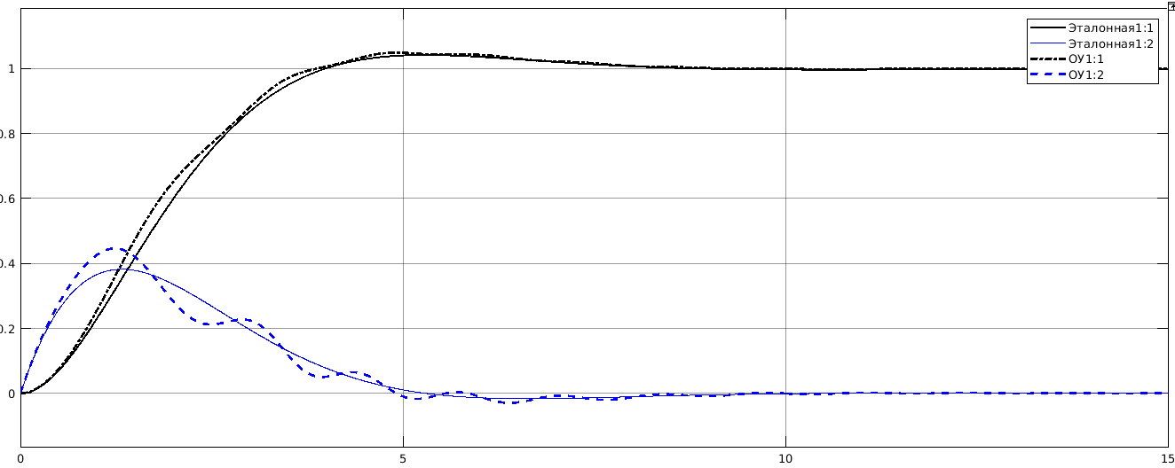

Рисунок 28 - Векторы состояний эталонной модели и ОУ ()

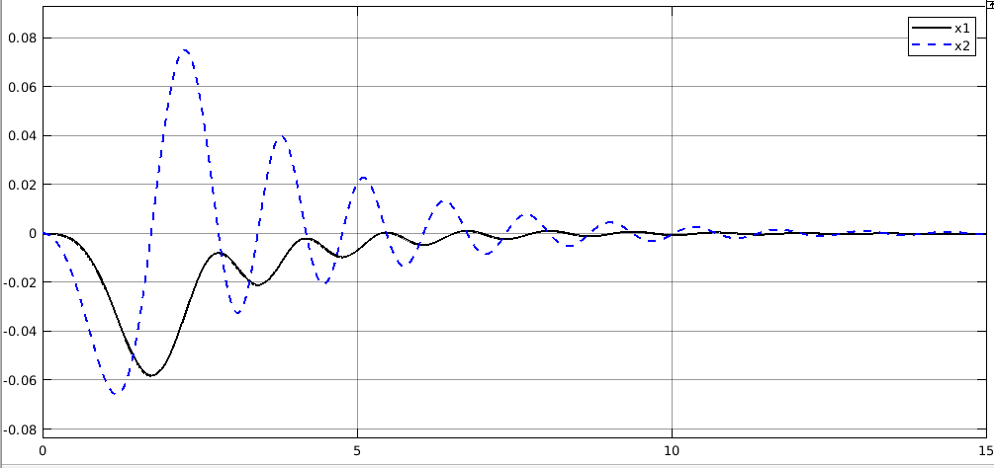

Рисунок 29 - Вектор ошибки слежения  ()

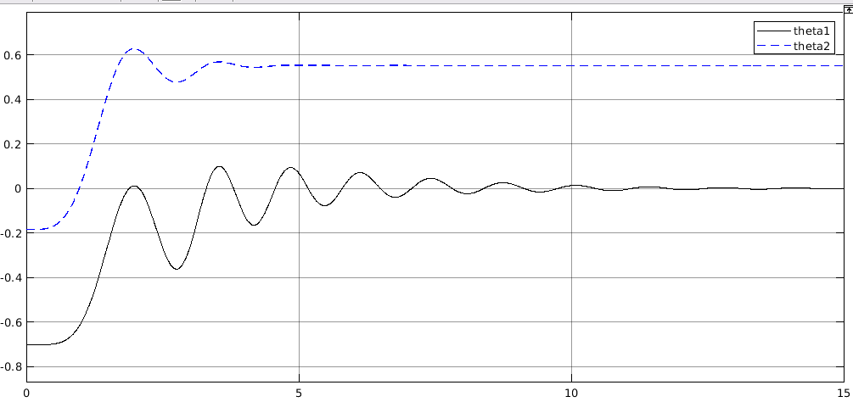

Рисунок 30 - Графики  ()

Для :

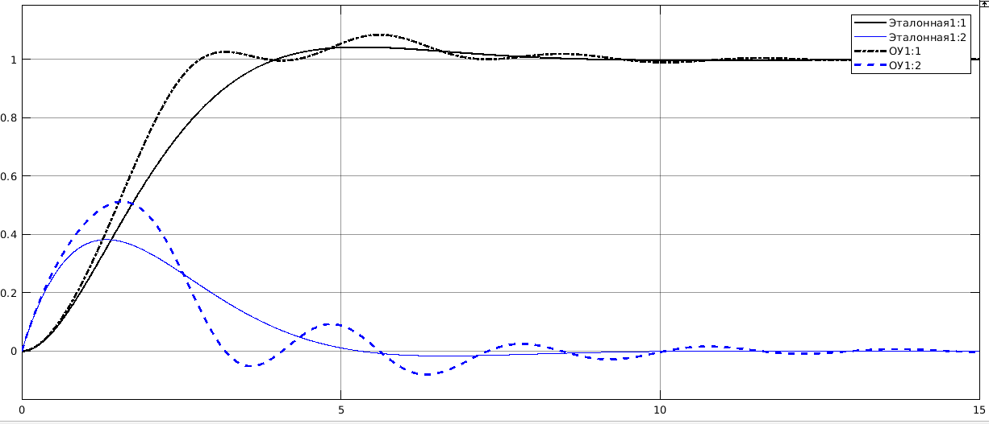

Рисунок 31 - Векторы состояний эталонной модели и ОУ ()

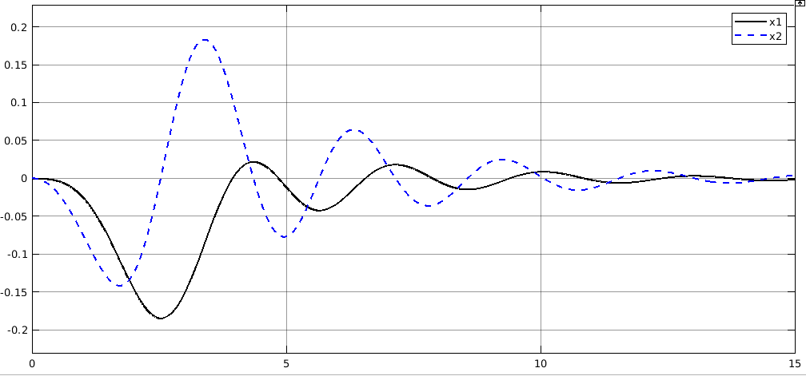

Рисунок 32 - Вектор ошибки слежения  ()

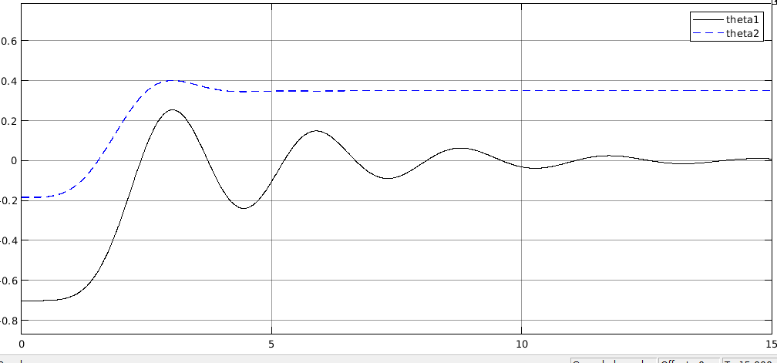

Рисунок 33 - Графики  ()

При 

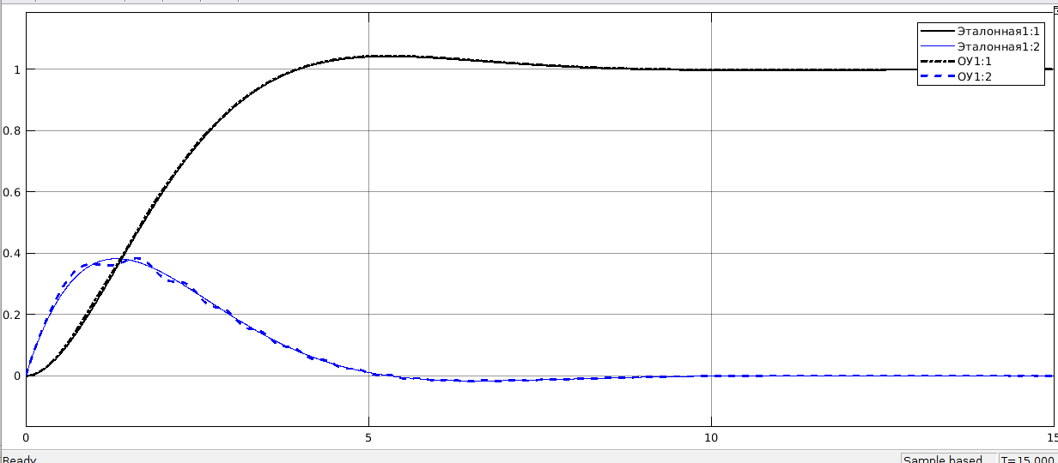

Рисунок 34 - Векторы состояний эталонной модели и ОУ ()

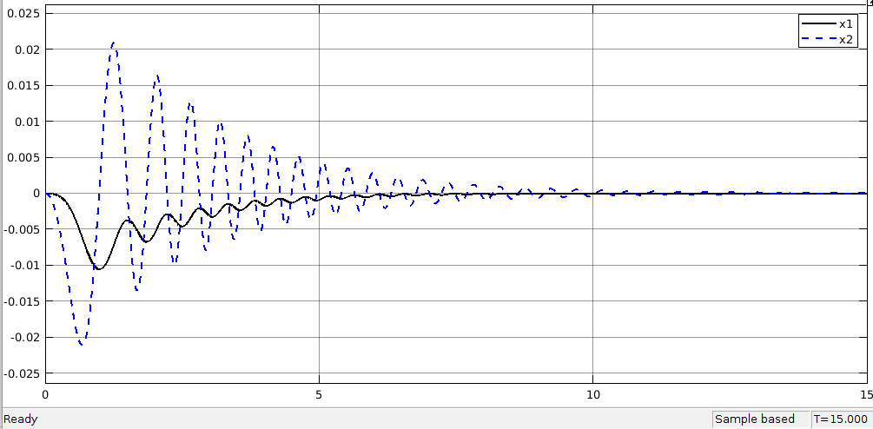

Рисунок 35 - Вектор ошибки слежения  ()

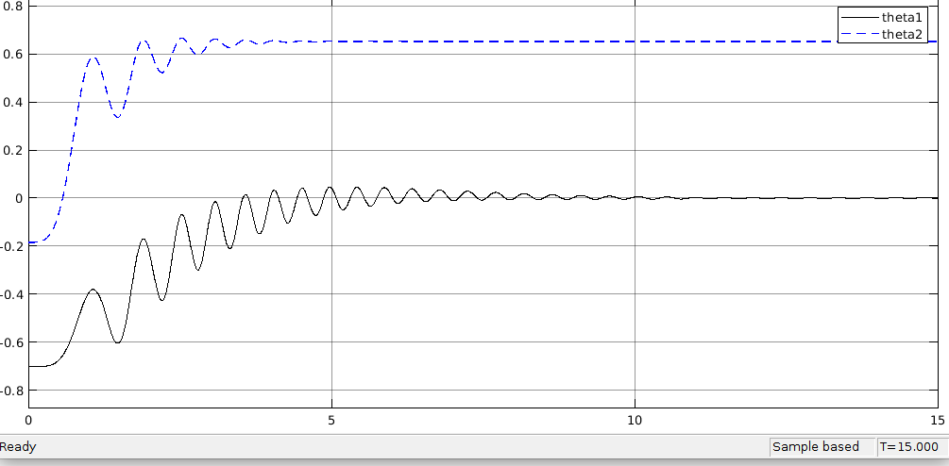

Рисунок 36 - Графики  ()

**ПРИЛОЖЕНИЕ**

Домашнее задание. Сделать при неизвестном b.

Т.к. b неизвестно, то допущение (3.6) изменим на следующее:

|  |  |
| --- | --- |
|  | (3.6*) |

Выполняем аналогичные действия:





Выберем функцию Ляпунова:



|  |  |
| --- | --- |
|  | (3.12) |





Результаты при  показаны ниже:

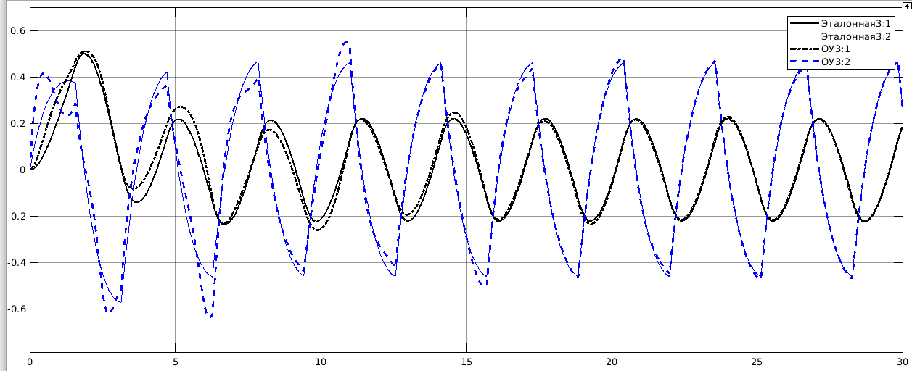

Вектор состояний эталонной и ОУ

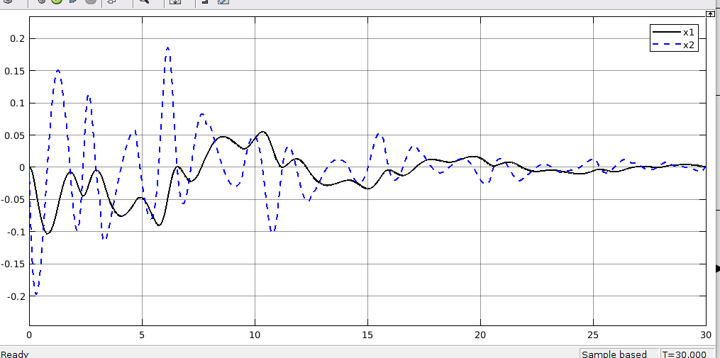

Вектор ошибок

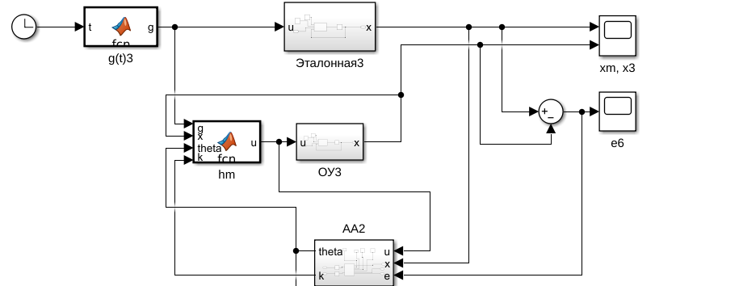

АА

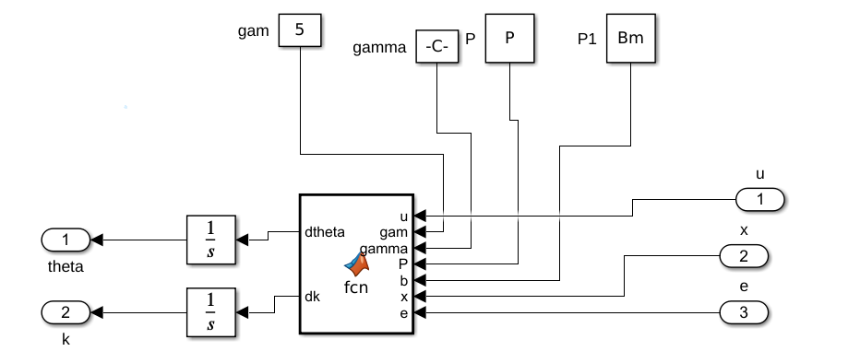

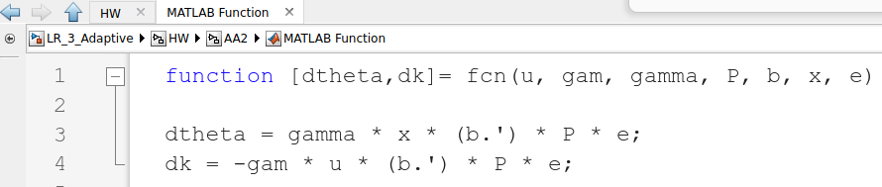

Регулятор

